１ 次の資料を見て，問いに答えなさい。
⑴ 資料１は日米修好通商条約の一部です。この条約が日本にとって不平等な点を，第4条，第6条からそれぞれ答えなさい。
第4条 すべて日本に対して輸出入する商品は別に定めるとおり，日本政府へ関税をおさめること。
第6条 日本人に対して法を犯したアメリカ人は，アメリカ領事裁判所において取り調べのうえ，アメリカの法律によってばっすること。
資料１

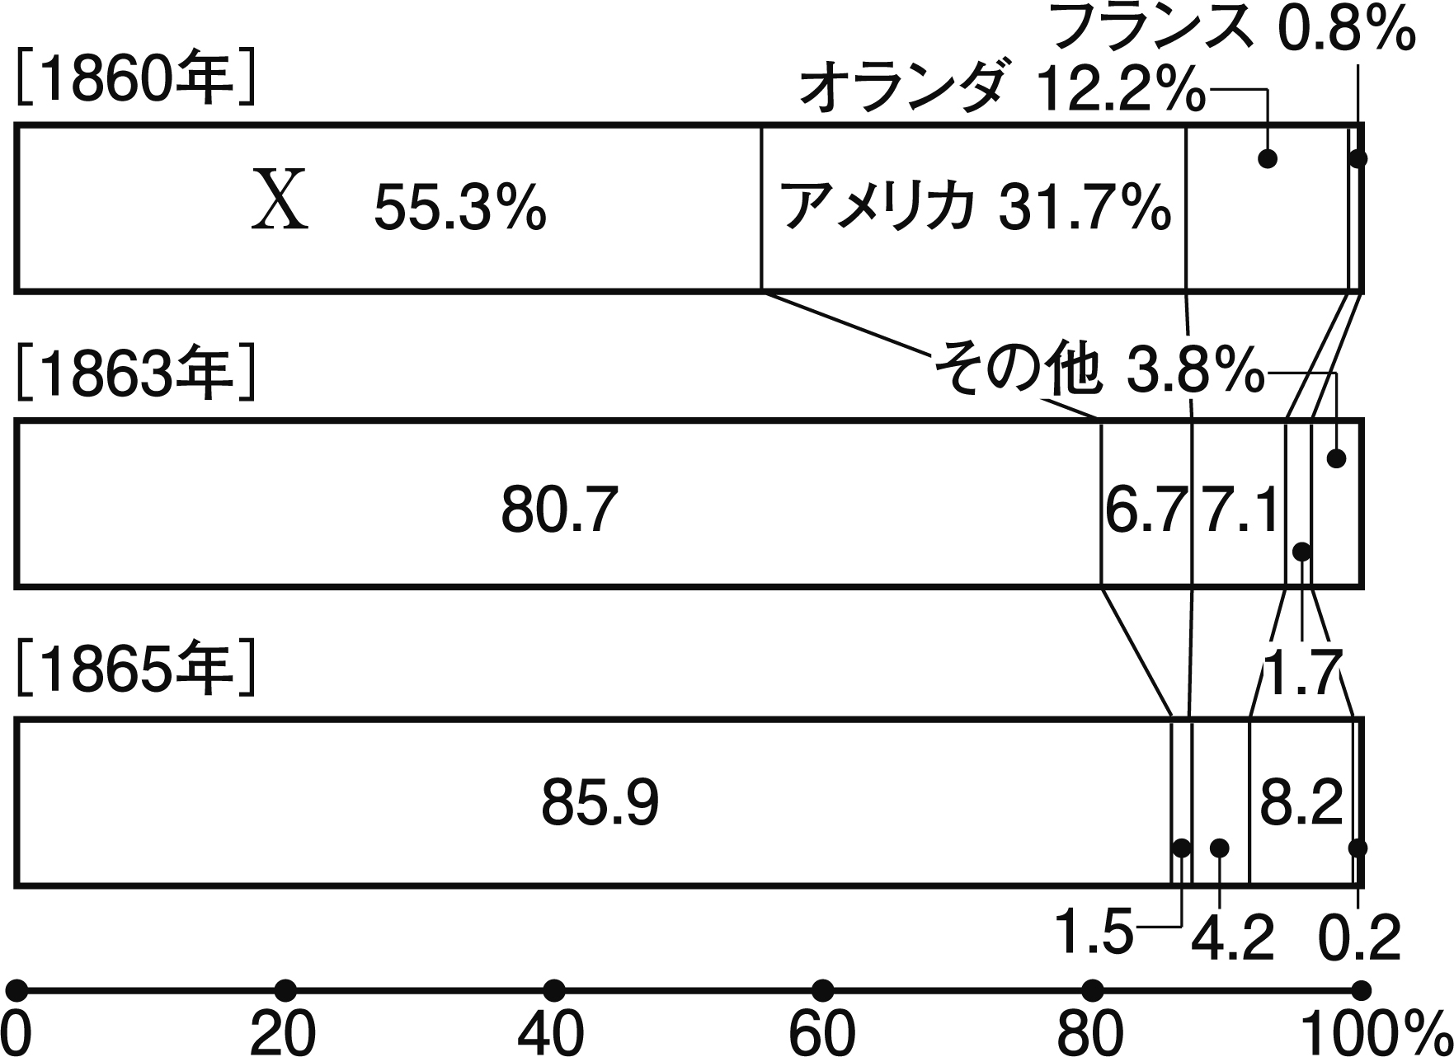⑵ 資料１とほぼ同じ内容の条約が，他の4国とも結ばれています。これらの4国のうち，資料２のXにあてはまる国を，次のア～エから1つ選び，記号を書きなさい。
資料２ 開国後の貿易相手国の貿易額にしめる割合

ア イギリス イ ロシア
ウ ドイツ エ 中国（清）
⑶ 資料２は開国後の貿易相手国の貿易額にしめる割合を示しています。アメリカの割合が減少
している理由を，当時のアメリカの状況から20字以内で説明しなさい。
２ 次の問いに答えなさい。
⑴ 明治新政府がおこなった次の諸政策を，おこなわれた年代が古い順に記号を並べなさい。
ア 大名に対して，土地と人民を政府に返させた。
イ 新しい政治の方針を示した五箇条の御誓文を出した。
ウ 近代的な軍隊をつくるために徴兵令を出した。
エ 藩を廃止して県を置き，中央から役人を派遣して地方を治めさせた。
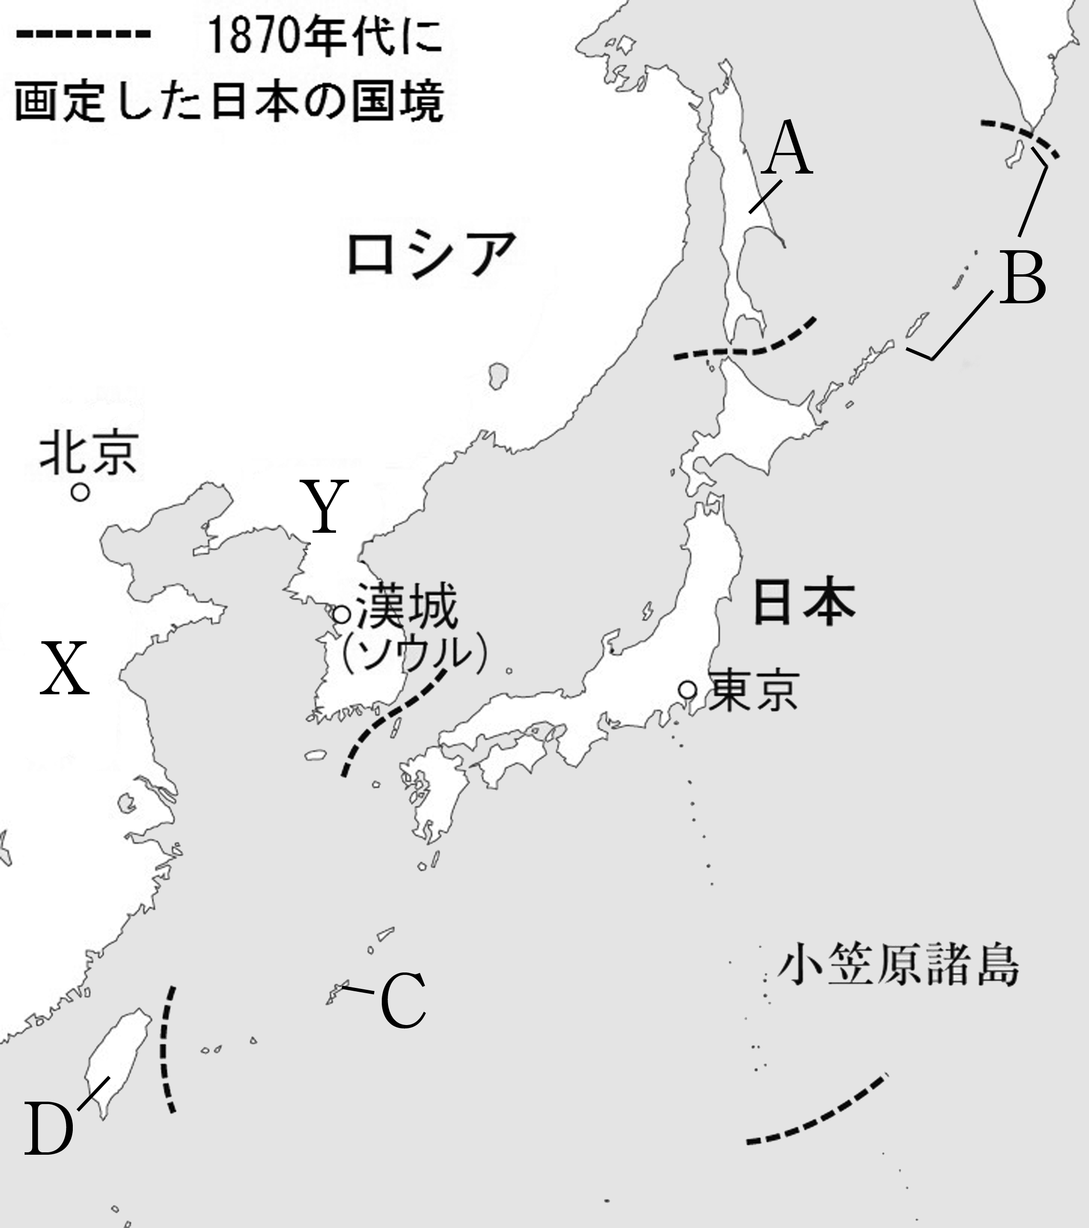⑵ 右の地図について述べた次のア～エの文から，最も適切なものを1つ選び，記号を書きなさい。
ア Xとは対等な立場で1871年に日清修好条規を結んだ。
イ Xに対して政府は，1879年に軍隊を派遣して沖縄県を設置した。
ウ Yとは対等な立場で1876年に日朝修好条規を結んだ。
エ Yに対して政府は，1869年に開拓使を置いて，その後屯田兵を配置した。
⑶ 1875年にロシアとの間で結んだ樺太・千島交換条約により日本の領土となったところを，地図中のA～Dから1つ選び，記号を書きなさい。
１
⑴ | ４  条
６
条
⑵
⑶

２
⑴ | → → →
⑵
⑶

